Как вести себя по отношению к ребенку.
Родители с самого рождения своего малыша часто мечтают о том, чтобы он вырос гармоничной личностью. И прилагают к этому множество усилий: образовывают, обучают, наставляют, развивают. Но при этом не соблюдают элементарные правила воспитания малыша. Наша жизнь стремительна, и хочется многое успеть. И мы поторапливаем, делаем неуместные, обидные замечания, иногда в некрасивой форме. Или же, напротив, не замечаем стараний малыша, не оказываем самой главной поддержки - родительской. А затем, спустя годы, видим в детях очевидные промахи наших "усилий". Но уже поздно. Результаты воспитания не радуют.
ЗАПОМНИТЕ, ели вы хотите, чтобы ребёнок справился с трудными периодами собственного становления, был счастлив во взрослой жизни и не имел комплексов, ни в коем случае НЕЛЬЗЯ:
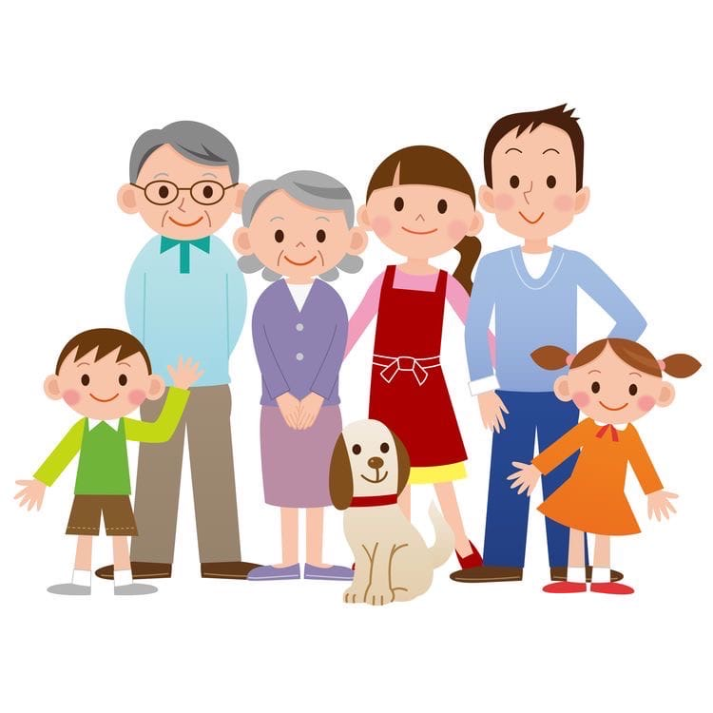
1. Игнорировать ребенка. Это явление встречается довольно часто. С одной стороны малыш завален игрушками, книжками, сыт, одет, обут, присмотрен: А с другой, у родителей практически никогда нет на него времени. Они оба работают, заняты домашними делами, увлечены собственными заботами, и не замечают просьб ребёнка об общении, совместных играх, в лучшем случае отсылают его к телевизору.
Кроме того, у родителей есть привычка обсуждать при ребенке свои проблемы, устраивать конфликты, считая, что ребенок маленький и поэтому "все равно ничего не понимает". Это ошибка. Может малыш и не вникнет в суть конфликта, но поймет, что отец и мать ссорятся, и это вызовет у него такие негативные эмоции, как страх перед кем-то из родителей или перед обоими, вину (многие дети считают себя причиной родительских ссор) и так далее. Кроме того, ребёнок невольно перенимает манеру общения при выяснении отношений.
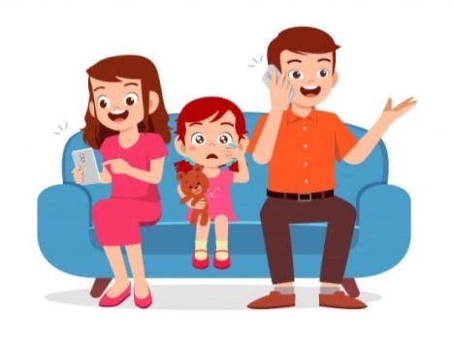
2. Смеяться над ребенком и унижать его. Родители могут и не подозревать о том, что некоторые их высказывания в адрес ребёнка звучат с унизительным акцентом. Такое случается довольно часто. "Не трогай, ты еще маленький!", "Детям этого делать нельзя!" И так далее. Подобные замечания вызывают у ребенка обиду и злость, и эти два чувства постепенно начинают доминировать в душе малыша. При этом сценарий развития внутренних качеств может быть совершенно разным: одни дети будут спровоцированы на неуверенность в собственных силах в дальнейшем, другие - на агрессию.
3. Не принимать во внимание мнение ребенка. Каким родителям приходит в голову посоветоваться с сыном или дочерью, если они затевают ремонт, переезд, планируют рождение еще одного ребенка, и так далее? Чаще всего взрослые просто информируют ребенка о своем решении, не считаясь с его мнением. Его голос не принимается во внимание на семейных советах, или же он всегда остается в меньшинстве:
И что же потом удивляться, когда через несколько лет ребенок, начнет вести себя, по мнению родителей, не интересуясь их жизнью и проблемами? Его же давно приучили к тому, что его мнение никого не волнует! Вот теперь родителям и приходится пожинать семена, посеянные ими собственноручно.
Что делать, если ребенок агрессивен?

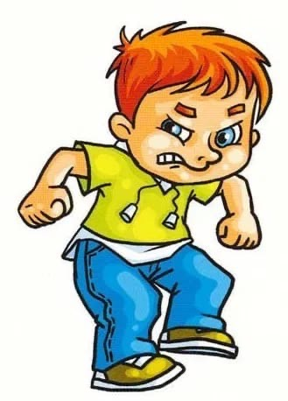
Какого либо устойчивого определения агрессии ученые не выработали. Но любая мама и любой папа, наблюдая за поведением своих и чужих детей, вполне способны определить, когда ребенок проявляет агрессию. Другое дело, что не каждый из нас может при этом реагировать на ее проявления адекватно.
Агрессия наших детей - это всегда крик о помощи. Дети, как и все другие люди, имеют право на любое человеческое чувство, в том числе и на агрессию.
Три года - это кризис в развитии личности ребенка. Связан он с тем, что ребенок начинает искать свое место среди остальных людей. Он все время экспериментирует с границами дозволенного. Проявляется крик в том, что все стремится делать сам.
Почему возникает агрессия в этом возрасте и что с ней делать?
Во-первых, самостоятельные устремления ребенка не соответствуют приобретенному опыту и навыкам. Ребенок, стремясь повторить то, что делают взрослые, как правило сталкивается с тем, что у него многое не получается. Родителям важно понимать, что происходит, и стараться помочь малышу в освоении неизвестных действий. Это отнимает много времени, сил, но другого способа научить ребенка жить нет.
В три года уже можно учить ребенка выражать свое недовольство словами. Как это сделать?
Во-первых, надо обращать внимание ребенка на его собственное поведение. Когда ребенок замахивается на маму, мама должна обязательно остановить агрессию, то есть буквально взять за руку, но читать нотации в этом возрасте бесполезно. В ответ на агрессивные действия или слова родители много говорить: " Я понимаю твои чувства, вижу, что ты сейчас обижен и расстроен. Со мной такое тоже бывает. Но считаю, что неправильно драться или обзываться. Давай лучше успокоимся и поговорим", - и постарайтесь переключить ребенка на какое-то другое занятие или объект. Конечно, нет никакой гарантии, что ребенок в ту же секунду перестанет злиться. Но будьте уверены, он "считает" ваше поведение, ваш способ реагирования на чужую агрессию и когда-нибудь им воспользуется.
Ситуация обостряется тем, что именно в этом возрасте большинство детей попадают в детский сад. Это серьезное испытание практически для каждого ребенка.
Неизвестное страшит, а страх вызывает агрессию. Часто можно наблюдать, как трехлетний малыш вырывается, плачет, кусается, когда его ведут в детский сад. Иногда он вполне спокойно переносит первые дни новой жизни, потому что его уговорили. Но когда ребенок понимает, что это - на всю оставшуюся жизнь, он может испытывать крайнее неудовлетворение, а значит, и стать агрессивным.
Наиболее сильную и глубокую агрессивную реакцию на детский сад проявляют дети, чересчур зависимые от матери. Следует понимать, что такого рода агрессия не всегда направлена вовсе, она также может до поры до времени не проявляться в крике, слезах, топанье ногами, а копиться, превращаться в форму самоагрессии. Чаще всего это выливается в бесконечные соматические заболевания.
У чувствительных, со слабым типом нервной системы детей может возникнуть еще одна форма защиты: самоагрессия. Выражается она в приступах самобичевания в случае неудачи: я плохая, я глупая, раз у меня ничего не получается. Некоторые дети могут даже бить себя по рукам или кусать. Это серьезный сигнал для родителей: скорее всего он означает, что ребенку тяжело тащить груз надежд, которые вы на него возложили. Так выражают свое крайнее неудовольствие чересчур загруженные дети, лишенные возможности даже играть сколько и когда хотят. Самоагрессия разрушительно действует на развивающуюся личность и в лучшем случае может положить начало серьезным комплексам неполноценности, а в худшем - стать причиной настоящего психического заболевания.
Рекомендации родителям

Родители могут научиться управлять поведением своих агрессивных детей, для этого следует:
- Обратить особое внимание на игры ребенка. В играх дети осуществляют свои мечты, фантазии и страхи.
- Обсуждать с ребенком на кого он хочет быть похож, какие качества характера, его привлекают, а какие нет.
- Следить за тем, какой пример вы подаете ребенку. Если ребенок судит других людей, награждает их "ярлыками", возможно, он повторяет ваши действия.
- Быть готовым внимательно выслушивать ребенка, если он хочет рассказать вам свой сон. Во сне дети часто видят то, чего им не хватает в жизни. Особое внимание обращайте на повторяющиеся сюжеты сновидений.
- Поощрять ребенка говорить о том, что его волнует, что он переживает, научить ребенка прямо говорить о своих чувствах, о том, что ему нравится, а что нет.
Предлагаем вам несколько игр:
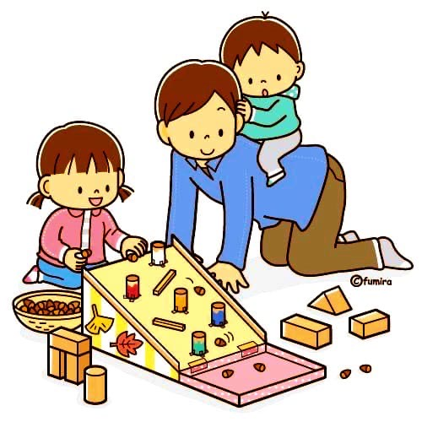
"КУЛАЧОК"
Дайте ребенку какую-нибудь мелкую игрушку или конфету и попросите его сжать кулачок крепко - крепко. Пусть он подержит кулачок сжатым, а когда раскроет его, рука расслабится, и на ладошке будет красивая игрушка.
Упражнение способствует осознанию эффективных форм поведения, смещению агрессии и мышечной релаксации.
"ПОДУШЕЧНЫЙ БОЙ"
Для игры необходимы маленькие подушки. Играющие кидают друг в друга подушками, издавая победные кличи, колотят друг друга ими, стараясь попадать по различным частям тела.
Примечание: игру начинает взрослый, как бы давая разрешение на подобные действия, снимая запрет на агрессию.

«УХОДИ, ЗЛОСТЬ, УХОДИ»
Играющие ложатся на ковер по кругу. Между ними подушки. Закрыв глаза, они начинают со всей силы бить по полу, а руками по подушка с громким криком «Уходи, злость, уходи!». Упражнение продолжается 3 минуты, затем участники по команде взрослого ложатся в позу звезды, широко раздвинув руки и ноги, и спокойно лежат, слушая музыку.
Предостережение: смотрите, чтобы ударяя руками по подушке, дети не попадали очень часто по рукам соседа. Отдельные попадания полезны.
«МИНУТА ШАЛОСТИ»
Ведущий по сигналу предлагает детям шалить: каждый делает то, что ему хочется – прыгает, бегает, кувыркается и т.д. Повторный сигнал ведущего через 1-3 минуты объявляет конец шалостям.
Игра способствует снятию психологической разгрузки.
«БРЫКАНИЕ»
Ребенок ложится на спину на ковер, ноги свободно раскинуты. Медленно он начинает брыкаться, касаясь пола всей ногой. Ноги чередуются и высоко поднимаются. Постепенно увеличивается сила и скорость брыкания. На каждый удар ногой ребенок говорит «НЕТ», увеличивая интенсивность удара.
Упражнение способствует эмоциональной разрядке и снятию мышечного напряжения.

